Соблюдайте правила безопасности при эксплуатации электросамокатов

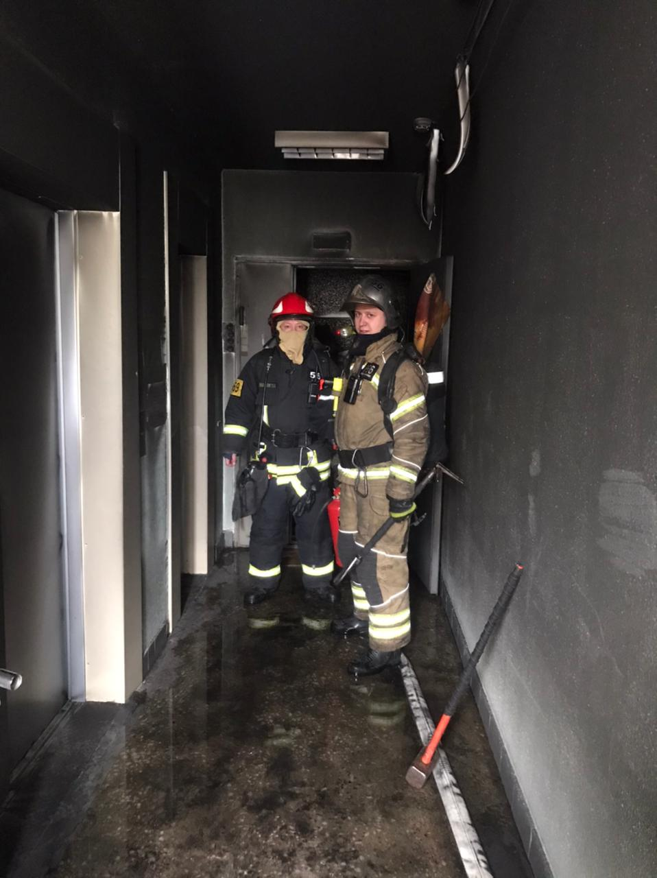

"Самая большая проблема электросамокатов – это то, что устройство способно загореться совершенно непредсказуемо. Были случаи возгораний во время движения, на зарядке, а также просто в состоянии покоя", - рассказал дознаватель 2 регионального отдела Управления по ЮЗАО Альберт Зайнуллов. - Сегодня, 09.54 в районе Коньково, по адресу: улица Академика Капицы, д. 32, к. 2, произошел один из таких пожаров. Причиной послужило загорание электросамоката, который стоял на зарядке».
На момент прибытия дежурного караула 56 пожарно-спасательной части, под руководством Александра Нефедова, с крыши жилого дома шел черный дым. При проведении разведки звеньями ГДЗС установлено, что на 14 этаже сильное задымление, и происходит горение электросамоката, и личных вещей на площади 2 кв. метра и четырех погонных метров слаботочной электропроводки в приквартирном холле.

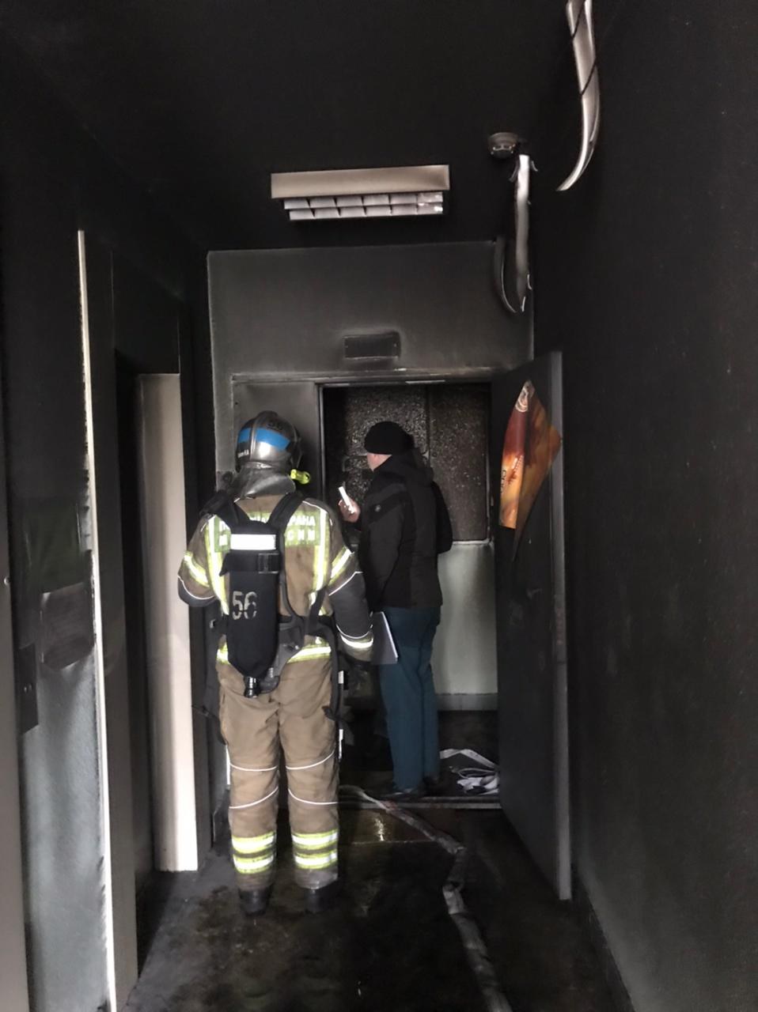

«Не игнорируйте первые признаки возможного пожара - запахи плавления или гари. Эксплуатируйте свою технику в соответствии с инструкцией производителя, не перегружая на предельных показателях. А для подзарядки всегда используйте оригинальные приспособления, подключая зарядку только в силовые розетки, не оставляйте устройство без присмотра, и тогда нам никогда не придётся тушить у вас подобный пожар», - посоветовал начальник 56 пожарно-спасательной части Тимур Хасанов.
И самые простые советы, которые помогут вам сохранить свое имущество и избежать более серьезных последствий от возможного пожара:
- не храните, и не заряжайте свои электросамокаты на путях эвакуации;
- постарайтесь выбрать место, где возможный пожар причинит минимум вреда и не сможет быстро распространиться;
- не оставляйте в процессе заряда без присмотра, особенно на ночь;
- приобретите огнетушитель, и противопожарное полотно, на котором можно хранить свой транспорт;
- не будет лишним приобретение дымовых автономных извещателей, и пожарных краг, в которых, при необходимости, можно будет переместить горящее транспортное средство.
Если вы решили, что зима не помеха для прогулок на вашем электросамокате, запомните несколько простых правил:
- нельзя заряжать аккумулятор электросамоката вблизи батарей отопления и других источников тепла, а также под солнечными лучами;
- не ставьте устройство "на зарядку" сразу после окончания зимней прогулки - перезаряд батареи из-за промерзания может привести к поломке, или к пожару;
- влага и реагенты не лучшие друзья аккумулятора, поэтому рекомендуем по возвращении домой тщательно протереть самокат и оставить его на несколько часов просохнуть. Начать зарядку аккумулятора только после нагревания его, естественным путем, до комнатной температуры.
И старайтесь не хранить самокат с неснятым аккумулятором. Случайно нажатая кнопка питания или короткое замыкание могут стать причиной пожара.

